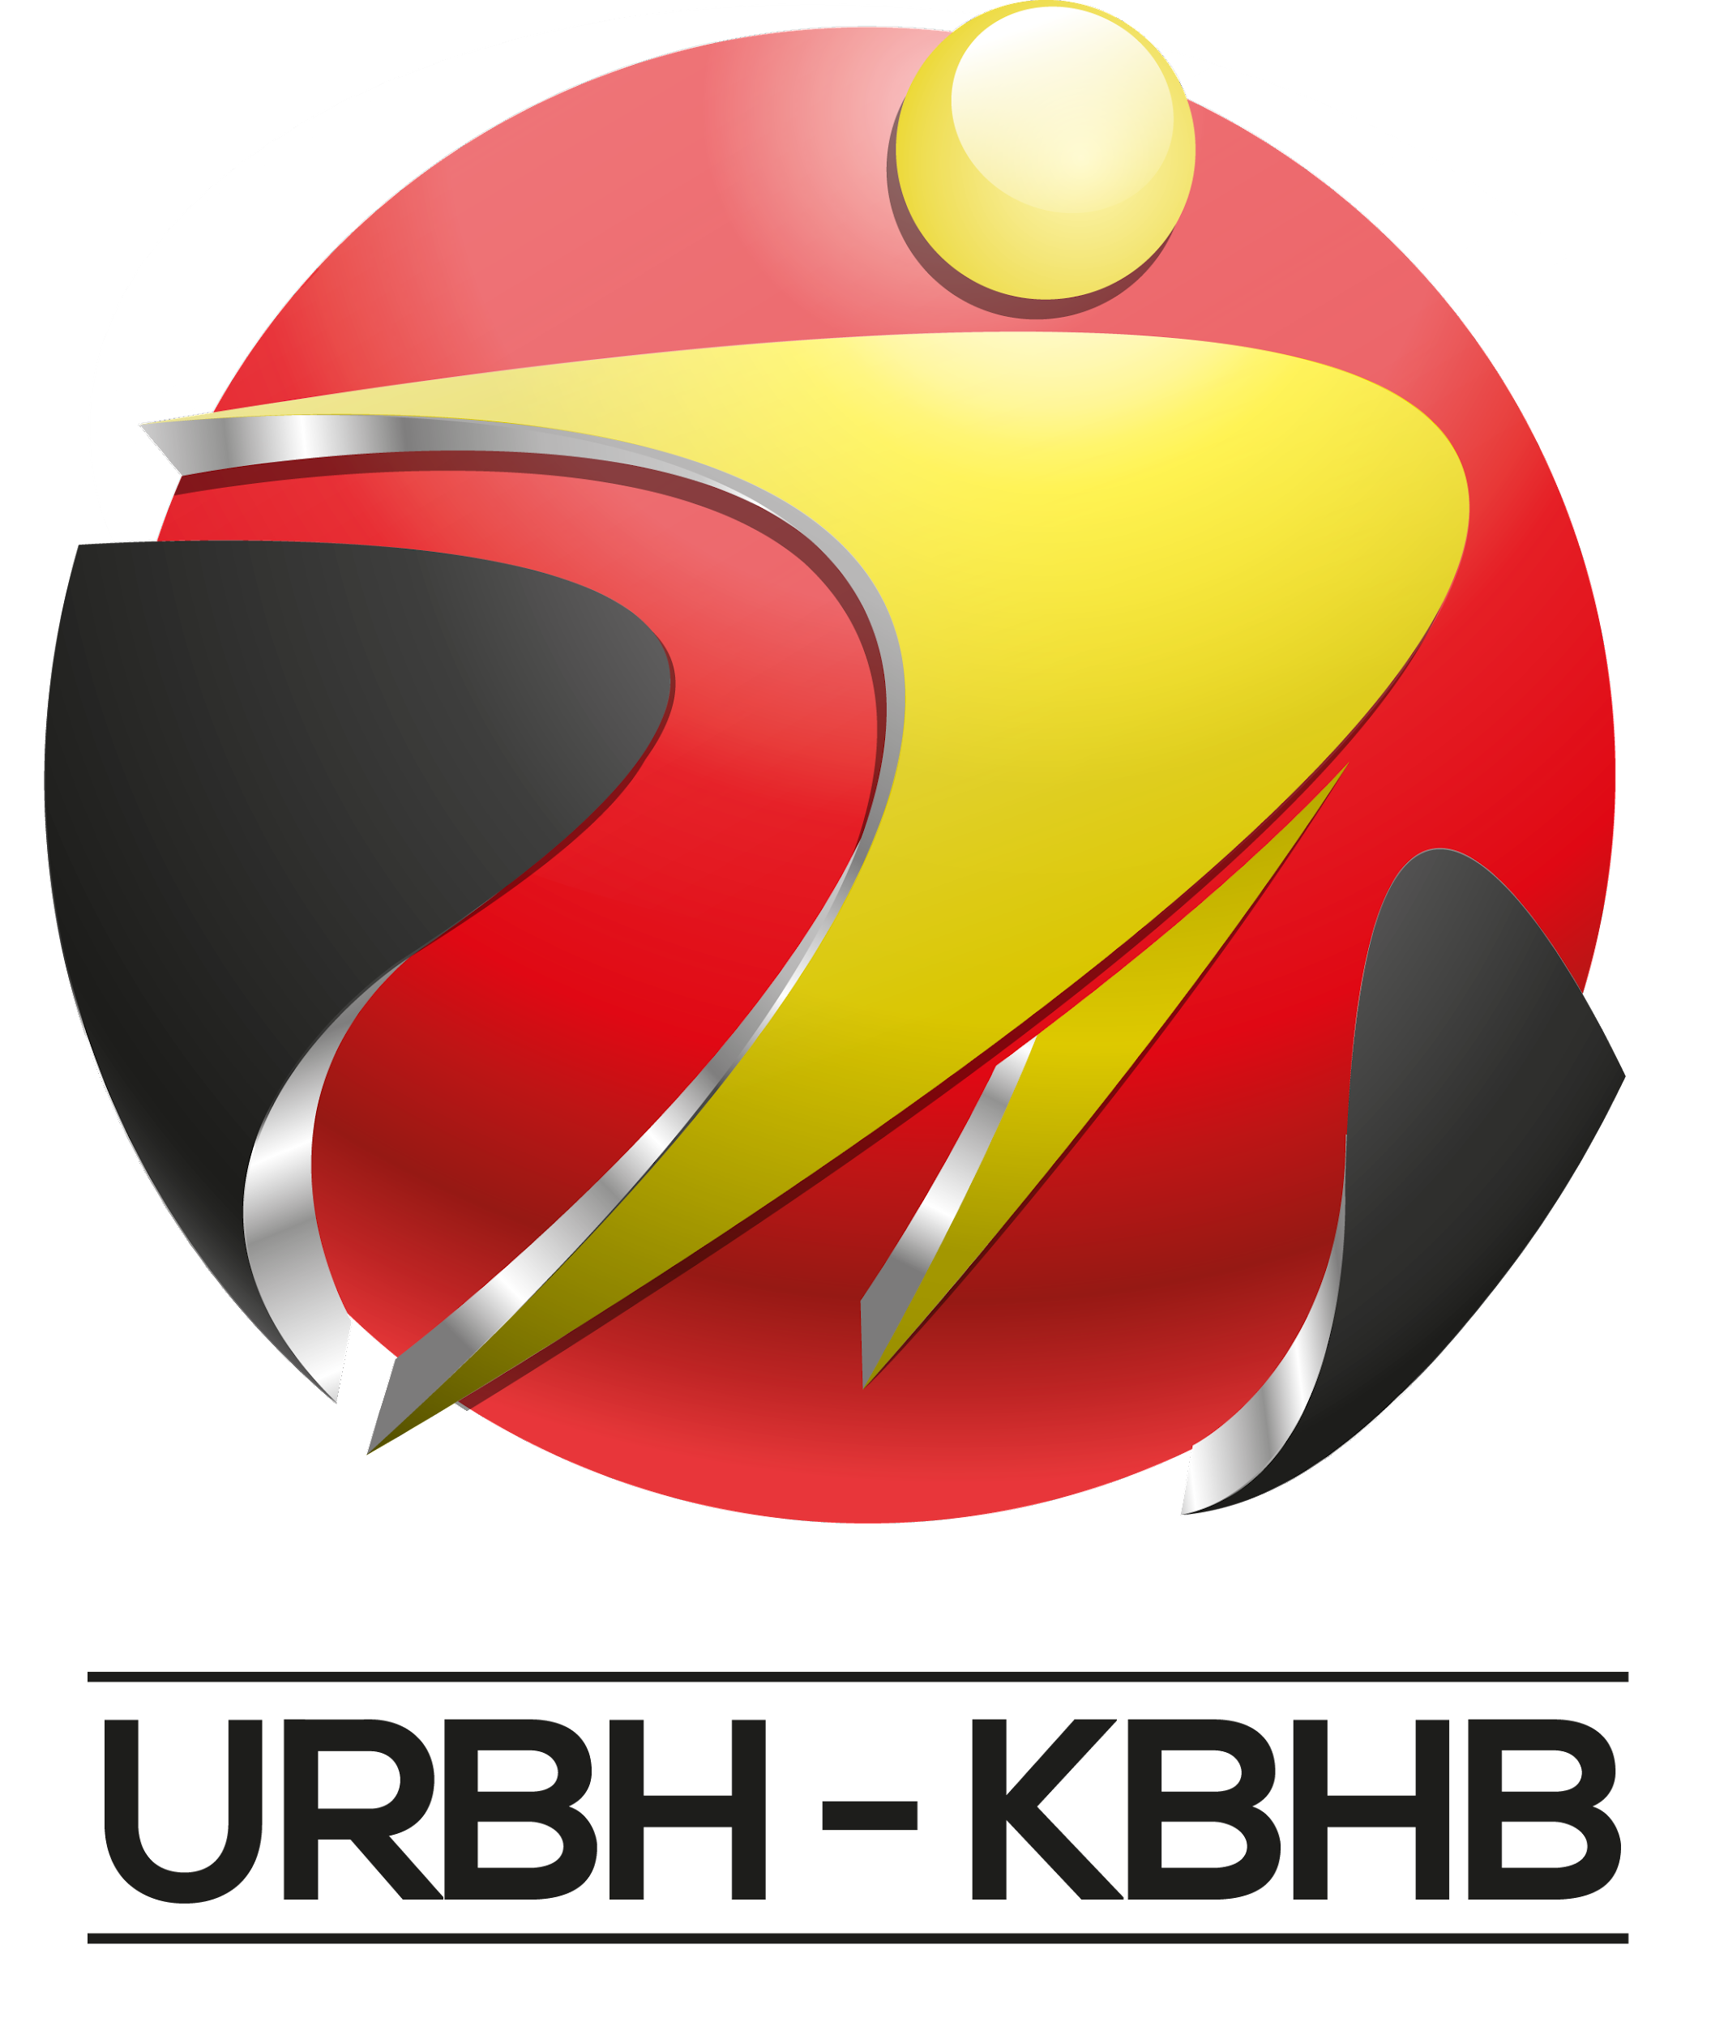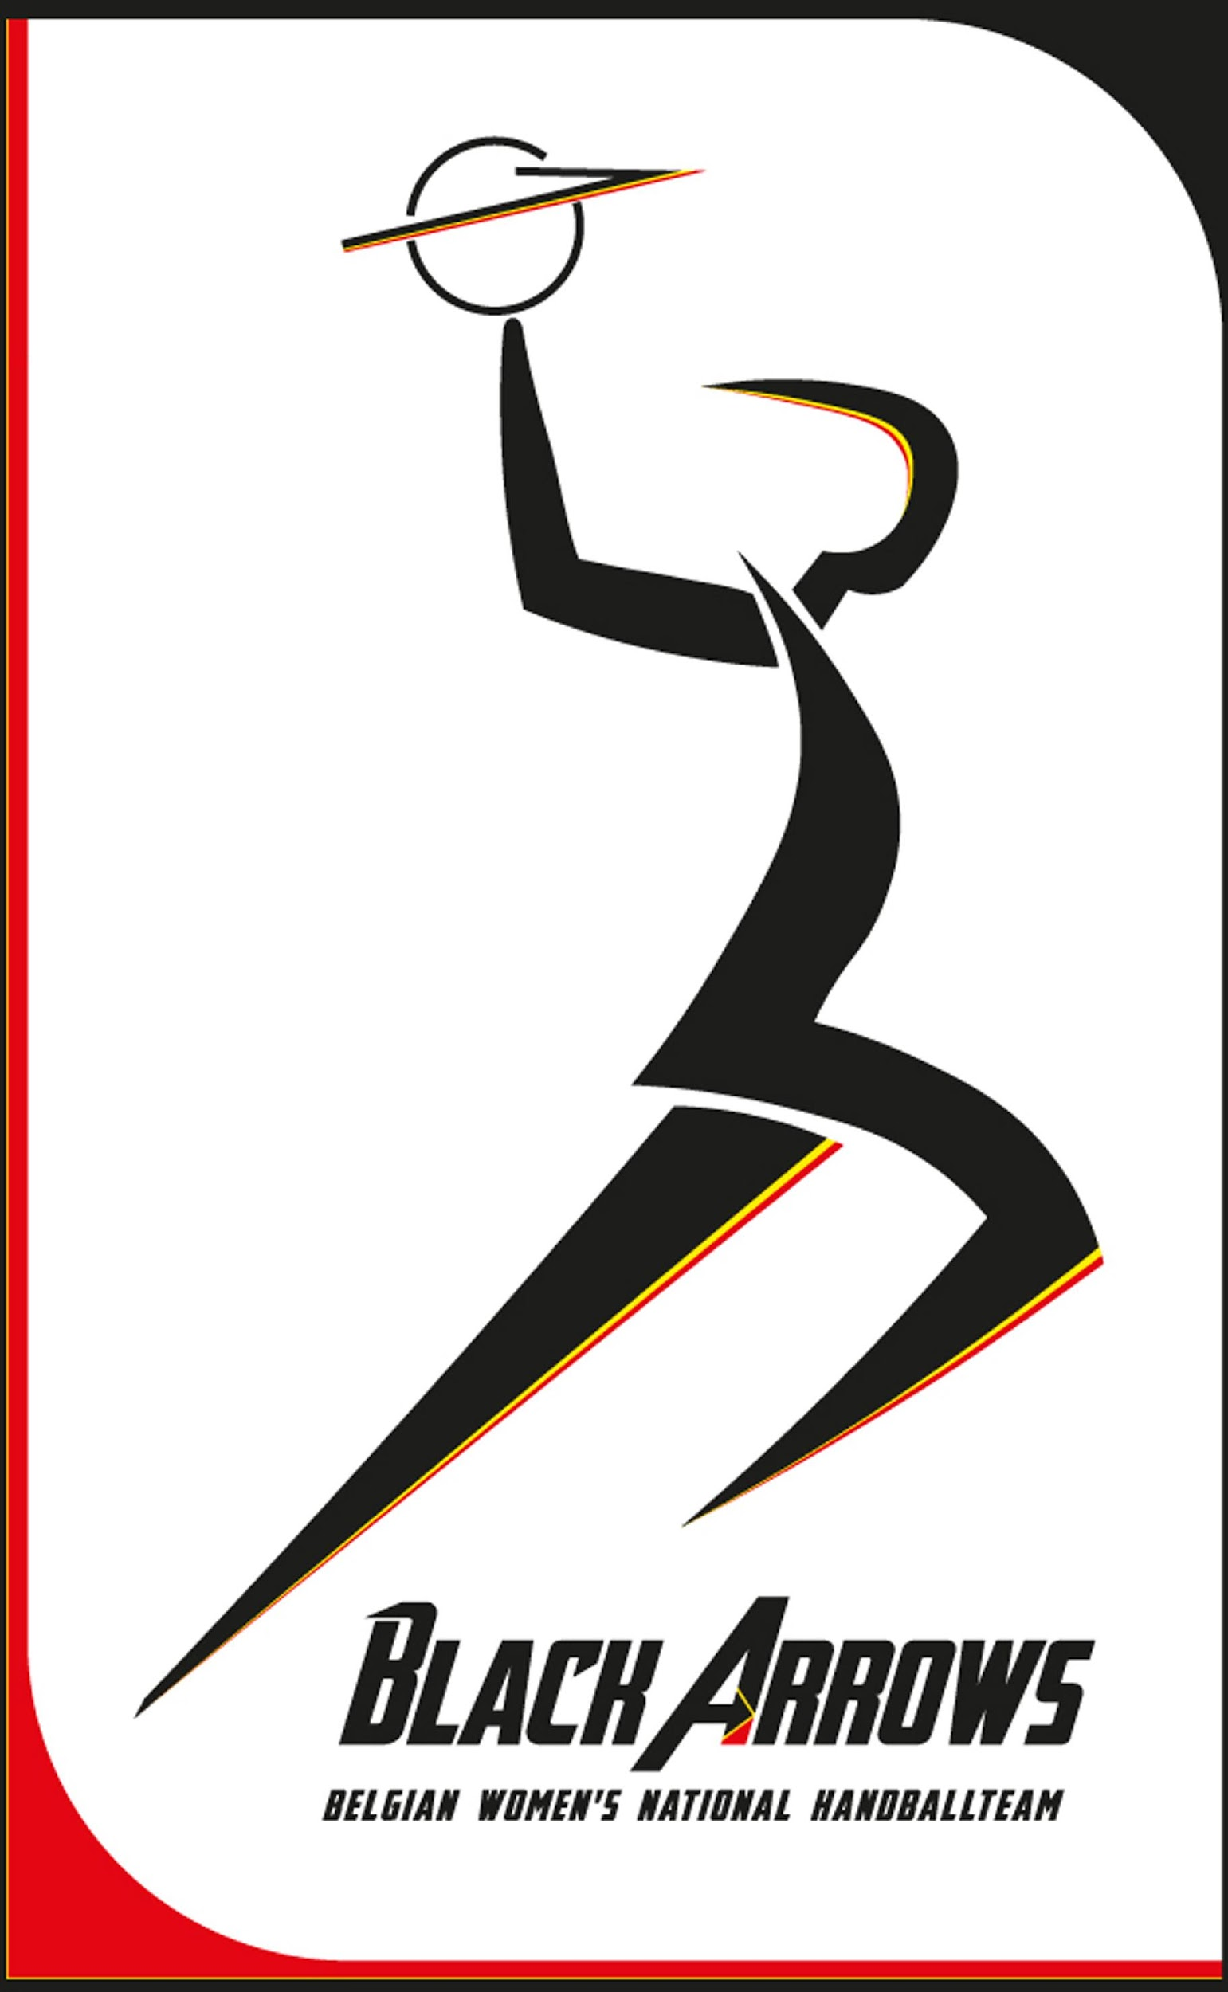

BELGISCHE NATIONALE SELECTIE DAMES YOUNG BLACK ARROWS
SELECTION NATIONALE BELGE DAMES YOUNG BLACK ARROWS
2003-2004-2005

- LEIDING/DIRECTION

Project team Black Arrows -2021-2024
Teammanager:
Giannoula Tsakitzidis

Teambegeleiding/ Responsable d’équipe
Sabine Stieglitz

Trainers/Entraîneurs :
Hubert Maes
Roel Kiebooms

- SELECTIE/SELECTION

Young Black Arrows
Antonissen Emma (Sambre Aulnoye - FRA)  Boiten Mirthe (V&L Geleen - NED)  Buelens Femke (HV Uilenspiegel)  Coox Noa (JS Herstal)  Coucke Manau (V&L Geleen – NED)  Evens Louise (Hubo Initia Hasselt)  De Backer Kato (HV Uilenspiegel)  De Loose Loeka (V&L Geleen - NED)  Dierickx Lisa (DHC Waasmunster)  Dubuc Charlotte (HC Sprimont)  Fierens Janne (HC Atomix))  Fohn Caroline (Union Beynoise) | Hermans Fien (HB St-Truiden)  Neyens Imani (V&L Geleen - NED)  Muziek Liese (Hubo Initia Hasselt)  Stroeckx Janne (HC Atomix)  Parmentier Jana (Sezoens Achilles Bocholt)  Tack Femke (HBC Izegem)  Thoelen Caitlin (HV Uilenspiegel)  Raeymaekers Kyara (HV Uilenspiegel)  Swennen Zoe (Hubo Initia Hasselt)  Swennen Lucca (Hubo Initia Hasselt)  Van Nieuwenbergh Padmé (HB St-Truiden)

